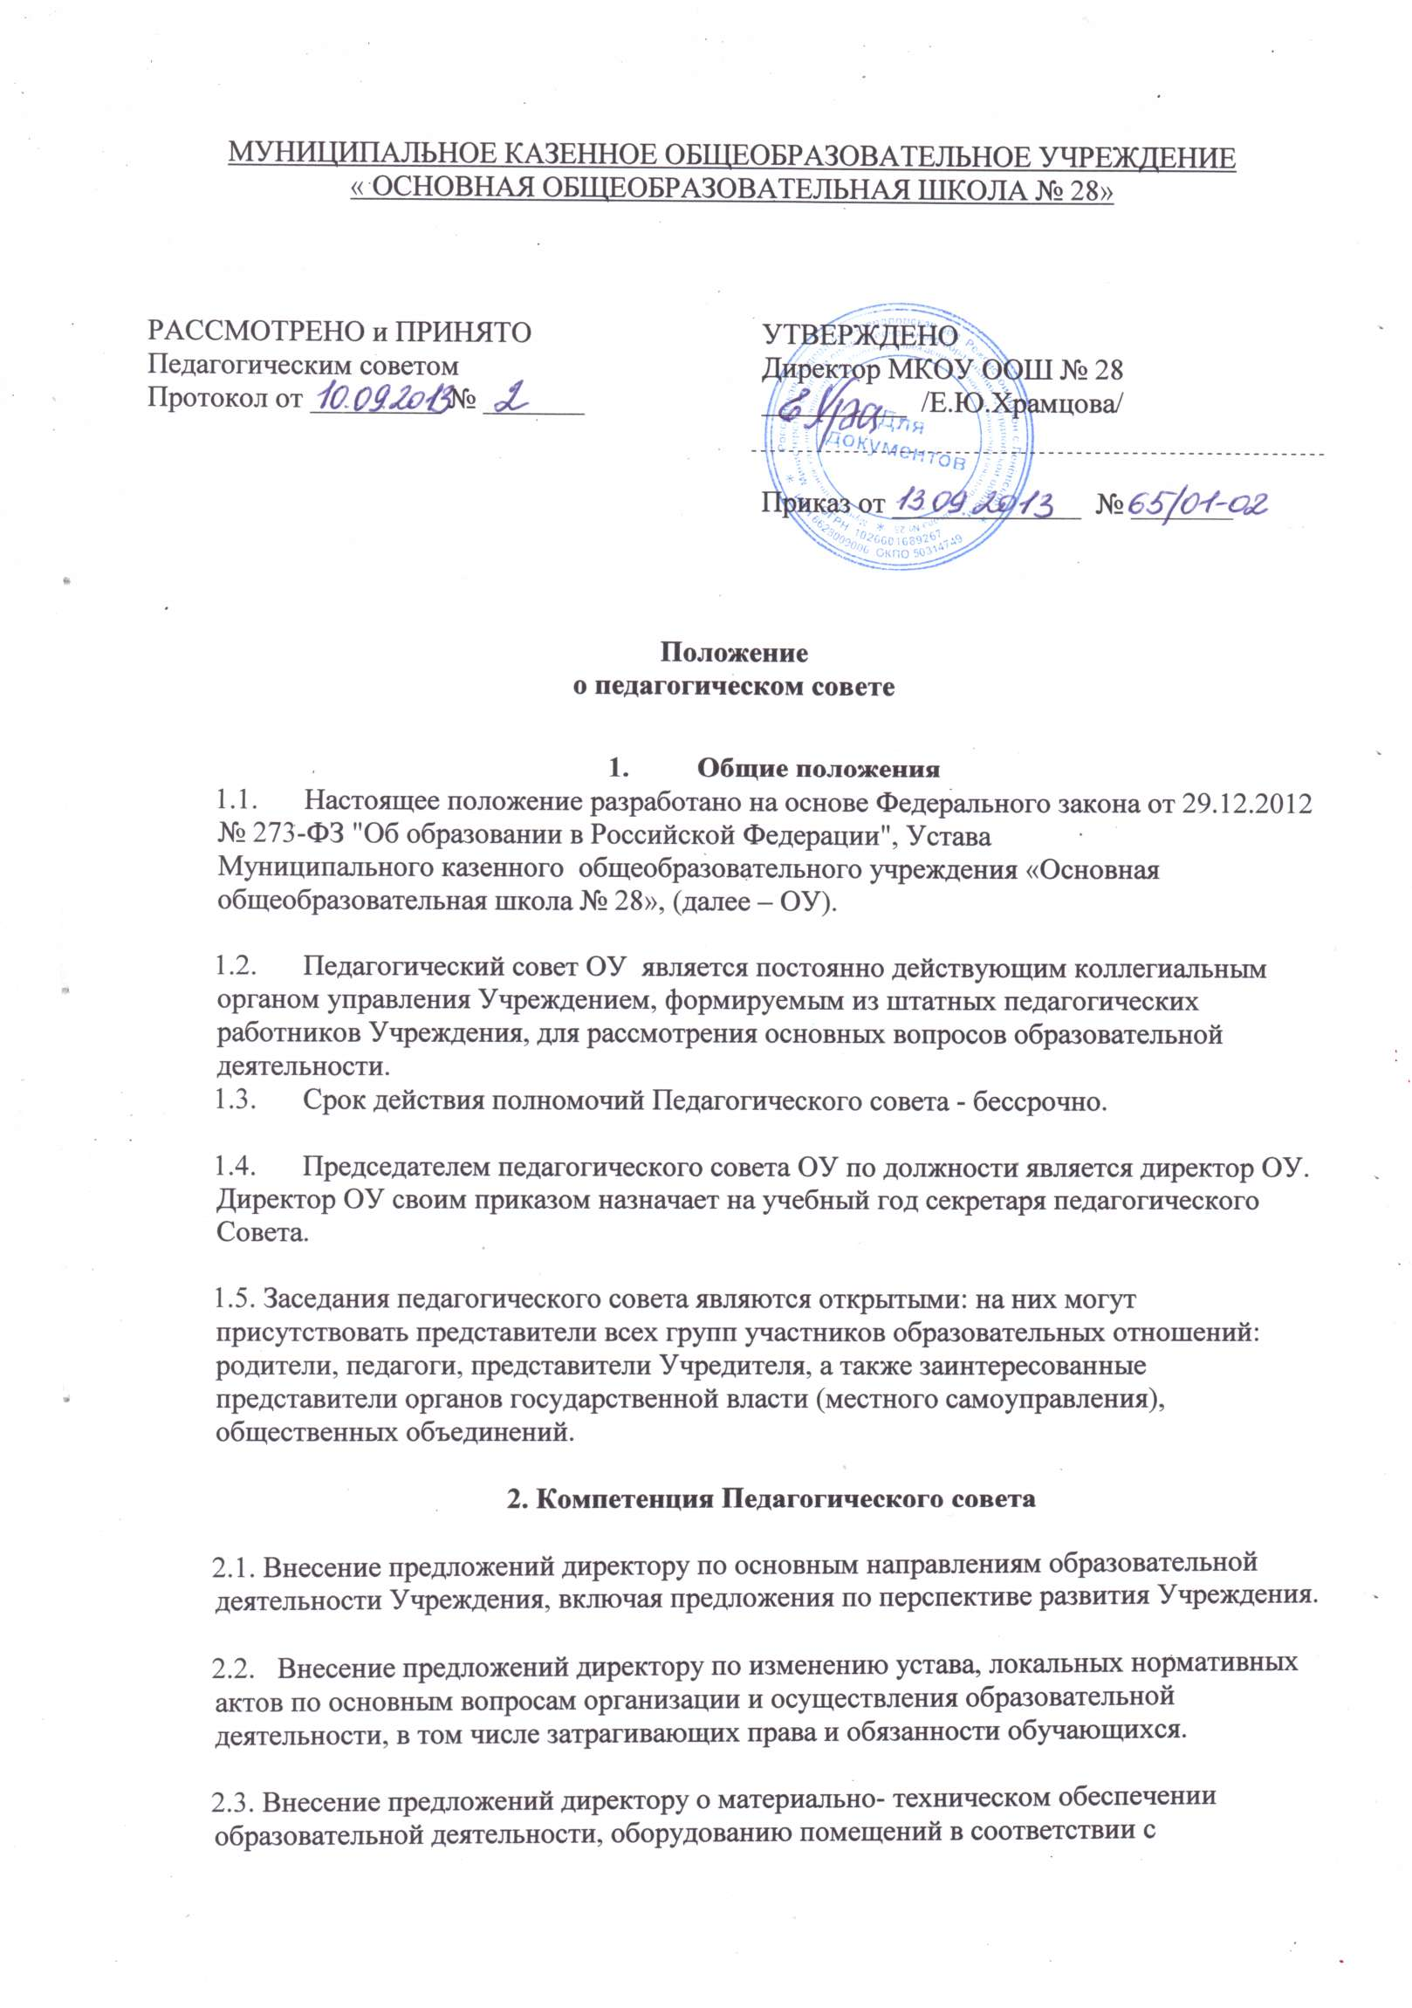
требованиями федеральных государственных образовательных стандартов, санитарно- эпидемиологических требований.
2.4. Рассмотрение и принятие образовательных программ, в том числе учебных планов, календарных учебных графиков, рабочих программ предметов, методических материалов и иных компонентов образовательных программ.
2.5. Согласование выбора учебников, учебных пособий, материалов и иных средств обучения и воспитания в соответствии с образовательными программами.
2.6. Выбор направлений инновационной деятельности в сфере образования, взаимодействия Учреждения с иными образовательными организациями;
2.7. Принятие локального нормативного акта об аттестации педагогических работников, заместителей директора.
2.8. Выборы членов школьной аттестационной комиссии на соответствие занимаемой должности.
2.9. Определение форм, периодичности и порядка проведения текущего контроля успеваемости и промежуточной аттестации обучающихся.
2.10. Рассмотрение и принятие локального нормативного акта об осуществлении текущего контроля успеваемости и промежуточной аттестации обучающихся.
2.11. Принятие программы развития Учреждения.
2.12. Принятие решений о допуске обучающихся к государственной итоговой аттестации, переводе обучающихся в следующий класс, выдаче документов об образовании, о награждении обучающихся за успехи в обучении похвальными листами и грамотами, о мерах педагогического и дисциплинарного воздействия к обучающимся, в порядке, определенном законодательством и Уставом Учреждения.
2.13. Принятие решений по другим вопросам образовательной деятельности Учреждения, не отнесенным к исключительной компетенции директора.
2.14. Иные полномочия, предусмотренные Положением о Педагогическом совете.

- Регламент работы педагогического совета

3.1. Педагогический совет под председательством директора Учреждения, а в случае его отсутствия - заместителем руководителя, созывается по мере необходимости, но не реже четырёх раз в год.

3.2. Тематика заседаний включается в годовой план работы ОУ с учетом нерешенных проблем и утверждается на первом в учебном году заседании педагогического совета.

  - Работой педагогического совета руководит председатель Педагогического совета.

3.4. Председатель открывает и закрывает заседание Педагогического совета, предоставляет слово его участникам, выносит на голосование вопросы повестки заседания, подписывает протокол заседания. Секретарь ведёт протокол заседания, а также передачу оформленных протоколов на хранение в соответствии с установленными в ОУ правилами организации делопроизводства.

3.5. Решения принимаются открытым голосованием простым большинством голосов. Решения считаются правомочными, если на заседании Педагогического совета ОУ присутствовало не менее двух третей состава, и считаются принятыми, если за решение проголосовало более половины присутствовавших на заседании.

3.6. Решения Педагогического совета принимаются большинством голосов от числа присутствующих, носят рекомендательный характер и становятся обязательными для всех членов педагогического коллектива после утверждения руководителем ОУ.

3.7. Время, место и повестка дня заседания педагогического совета сообщается не позднее, чем за две недели до его проведения с целью подготовки каждого педагога к обсуждению темы и обнародуется секретарем педагогического совета в общественно доступных местах ОУ и посредством телекоммуникационных сетей.

3.8. Для подготовки и проведения педагогического совета создаются инициативные группы педагогов, возглавляемые представителем администрации.

3.9. Протоколы заседаний и решений хранятся в канцелярии ОУ.

Лист ознакомления работников МКОУ ООШ №28
с Положением о Педагогическом совете
№  п/п | ФИО | Должность | Подпись

